BQ40Z50R1芯片Shutdown后FUSE引脚异常拉高不良分析报告
不良主题：BQ40Z50R1芯片下发Shutdown指令后，FUSE控制引脚异常拉高，导致电池包三端保险丝熔断、整机无法充电

一、基本信息
1. 核心器件：电量计保护IC BQ40Z50R1
2. 适配产品：4串三元锂电池包
3. 生产及前置测试状态：产品完成量产功能测试、老化测试，各项性能指标均正常，无不良异常
4. 不良发生阶段：测试阶段
5. 不良发生比例：累计测试34个电池PACK，4个PACK出现异常，不良率约11.76%
6. 关联功能配置：芯片PF功能（PF_EN）未开启

二、不良现象详细描述
我们量产4串三元锂电池包，出厂前功能测试、老化测试全部合格，样品交付客户后，客户反馈部分电池包无法充电。
针对客户退回不良样品，我们开展专项复盘测试与波形抓取，定位核心异常问题：
1. 触发条件：向BQ40Z50R1芯片下发Shutdown关机指令后触发异常；
2. 异常表现：芯片FUSE控制引脚被异常拉高，示波器实测引脚电压约6.1V；
3. 故障后果：FUSE控制引脚外接三端保险丝控制电路，引脚高压会在电池包Shutdown关机模式下，误触发三端保险丝熔断，直接导致电池包永久无法充电；
4. 特殊现象：芯片PF_EN功能处于未开启状态，按照官方手册定义，Shutdown关机逻辑与FUSE引脚控制无直接关联，但仍出现引脚异常拉高问题。

三、问题验证及根因初步判定
为精准定位故障根源，我司开展对比验证测试，具体验证结果如下：
- 对不良电池包进行芯片替换测试：更换全新正常BQ40Z50R1芯片后，重复下发Shutdown指令测试，FUSE控制引脚无拉高现象，电池包功能恢复正常，可正常充电、关机；
- 对不良电池包进行重上电测试：依次断开B+~B-的焊盘后静置约1分钟，冲新将焊盘依次焊接回去充电唤醒后，重复下发Shutdown指令测试，FUSE控制引脚无拉高现象，电池包功能恢复正常，可正常充电、关机；
3. 排除硬件、程序、配置问题：同批次产品硬件原理图、Data Flash配置、烧录程序完全一致，良品产品无任何异常，仅个别芯片出现故障；
4. 初步结论：排除产品硬件电路、软件配置、生产工艺、操作流程问题，可判定为单体BQ40Z50R1芯片本身存在功能性异常故障。

四、已排查排除项
1. 排除人为操作问题：测试流程标准化，测试人员严格按照作业规范操作，多次复测现象一致；
2. 排除硬件电路问题：同批次良品硬件电路完全一致，无焊接、线路、器件选型异常；
3. 排除配置参数问题：芯片PF功能关闭，所有产品Data Flash配置统一、无差异化设置；
4. 排除测试设备问题：更换示波器、测试工装、测试电源复测，异常现象无变化，排除设备误测、设备故障问题；
5. 排除生产环境、老化工况问题：所有产品生产、老化、测试环境统一，工况参数一致。

五、现存疑问（需技术确认）
结合芯片官方手册及我司实测现象，现有逻辑无法解释该异常，需贵司协助解答以下核心问题：
1. 在PF_EN功能未开启的前提下，BQ40Z50R1芯片进入Shutdown关机模式后，FUSE控制引脚是否存在官方定义的内部逻辑拉高动作？
2. 根据芯片官方手册，Shutdown关机逻辑与FUSE引脚控制无直接关联，本次个别芯片出现引脚异常拉高，是否为芯片批次隐性不良、设计漏洞或特殊工况下的异常BUG？是否存在未公示的关联控制逻辑？
3. 针对该异常问题，我司是否需要通过硬件电路优化或Data Flash参数配置调整进行规避？是否有官方标准整改方案？

六、当前临时管控措施
1. 已对在制、库存同批次电池PACK进行专项全检，下发Shutdown指令监测FUSE引脚电压，筛选异常芯片产品，单独隔离标识，禁止出货；
2. 留存不良样品、良品对比样品，封存示波器波形数据、芯片配置参数、产品原理图等全套资料；
3. 建立产品专项复测机制，出货前增加Shutdown工况下FUSE引脚电压检测项，杜绝不良品流出。

七、附件资料
1. Shutdown指令执行后FUSE控制引脚示波器波形图；
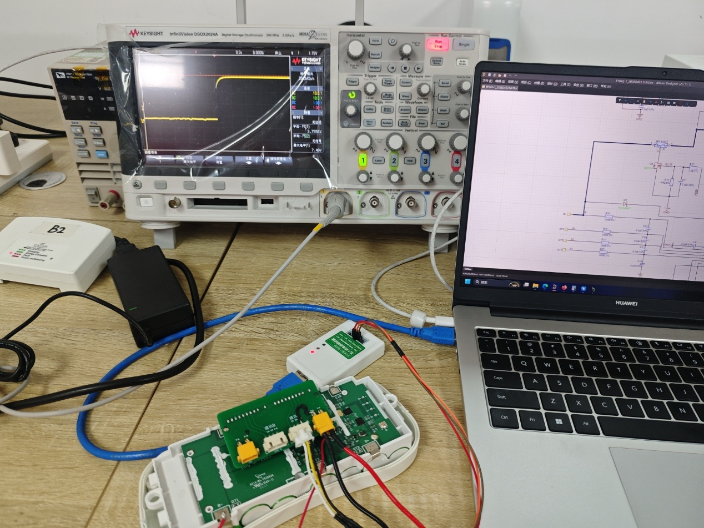
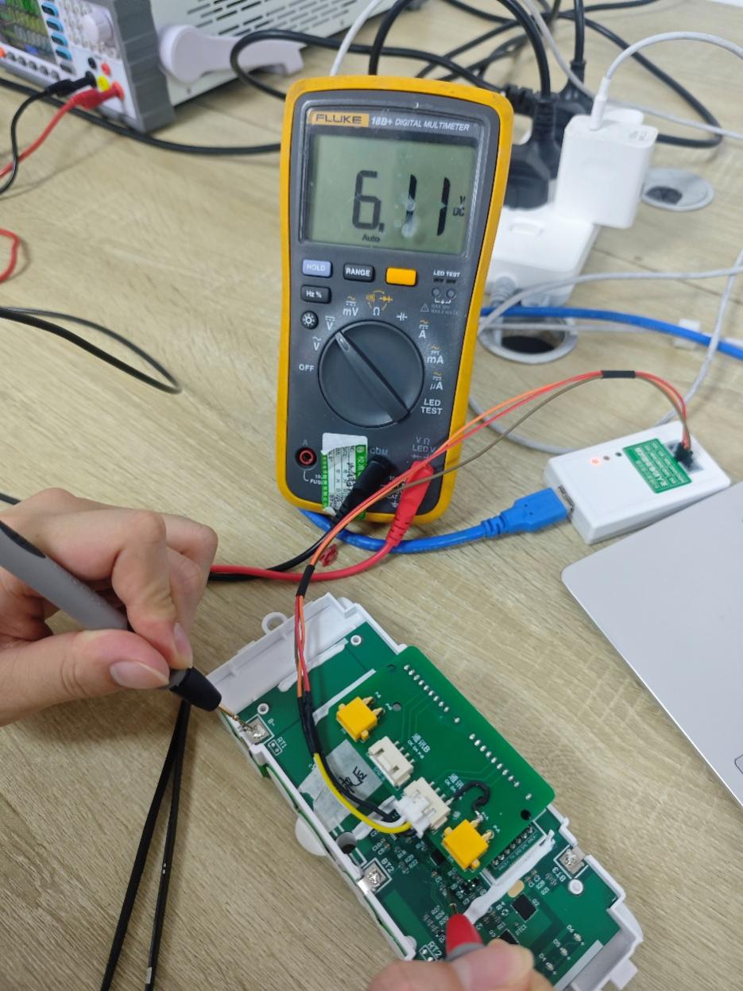
- BQ40Z50R1芯片Data Flash配置参数截图；
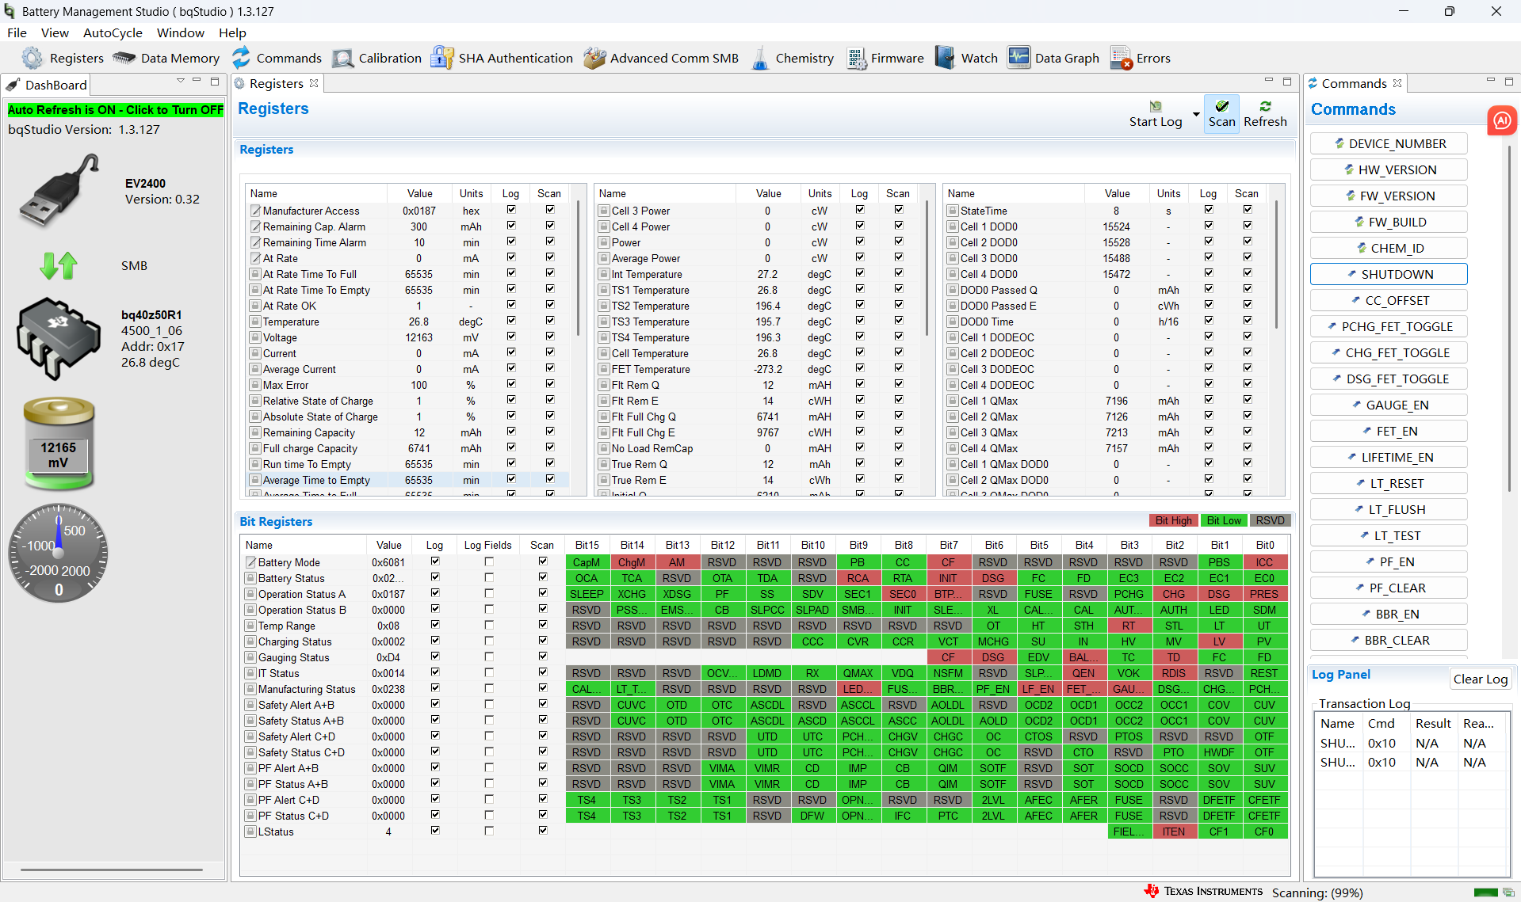
- 产品电池包硬件原理图（FUSE控制电路部分）；
